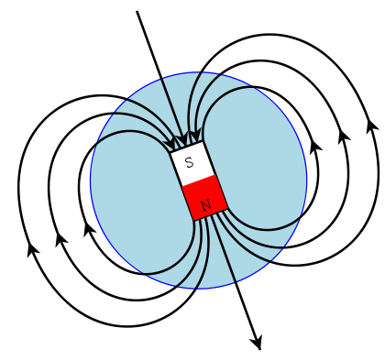
Veckobrev vecka 5
Nu har vi startat arbetsområdet magnetism. Vi har läst och diskuterat, sett på film och laborerat. Eleverna har fått testa på att göra järnspikar till magneter. Vi avslutar arbetsområdet i nästa vecka.
I matematiken har vi arbetat med uppställningar i multiplikation. Detta visade sig vara svårare än jag trott. Därför tar det tid att hinna med alla uppgifter. Jag backar på veckans läxa och säger att vi har även måndag vecka 6 på oss att bli klara med det blå schemat. I nästa vecka ska vi nosa på binära talsystemet. Hur skriver vi olika tal med bara ettor och nollor?
Vi håller på och avslutar arbetsområdet om ekonomi. Vi har SO-prov på fredag i nästa vecka. Då får eleverna visa vad de lärt sig.
Vi vill påminna om att det är vinter. Eleverna behöver klä sig för att vara utomhus på rasterna.
I nästa vecka är det klass 6:2 som har bild på måndag och klass 6:1 som har svenska. På tisdag har halva klass 6:1 prov i hemkunskap. Samma prov har halva klass 6:2 på fredagen. På tisdagen vikarierar Christina för Lena på musiklektionen på morgonen. Vi ska då vara i klassrummet!

Läxor i nästa vecka:
Tisdag: Arbetsschema vecka 5 i matematiken ska vara klart. Klass 6:1 prov i HKK.
Fredag: Prov i SO. Klass 6:2 prov i HKK.

Hälsningar Daniel och Christina

